1. 语言包问题

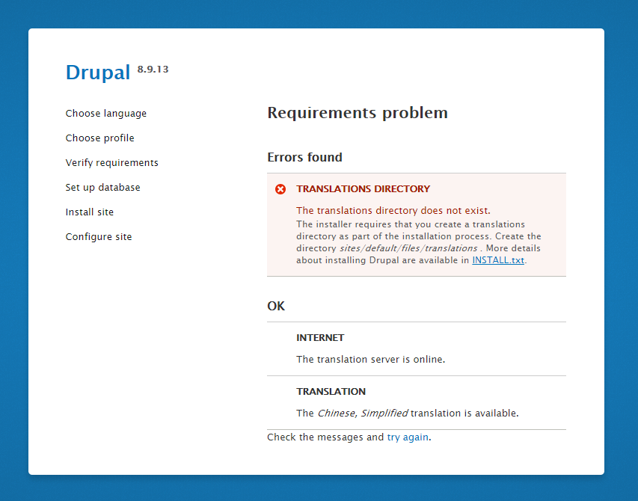

权限问题，如我的php-fpm权限用户是www72 需要更改

chown -R www72:www72 drupal

1. 数据库配置-代理请求超时问题

